
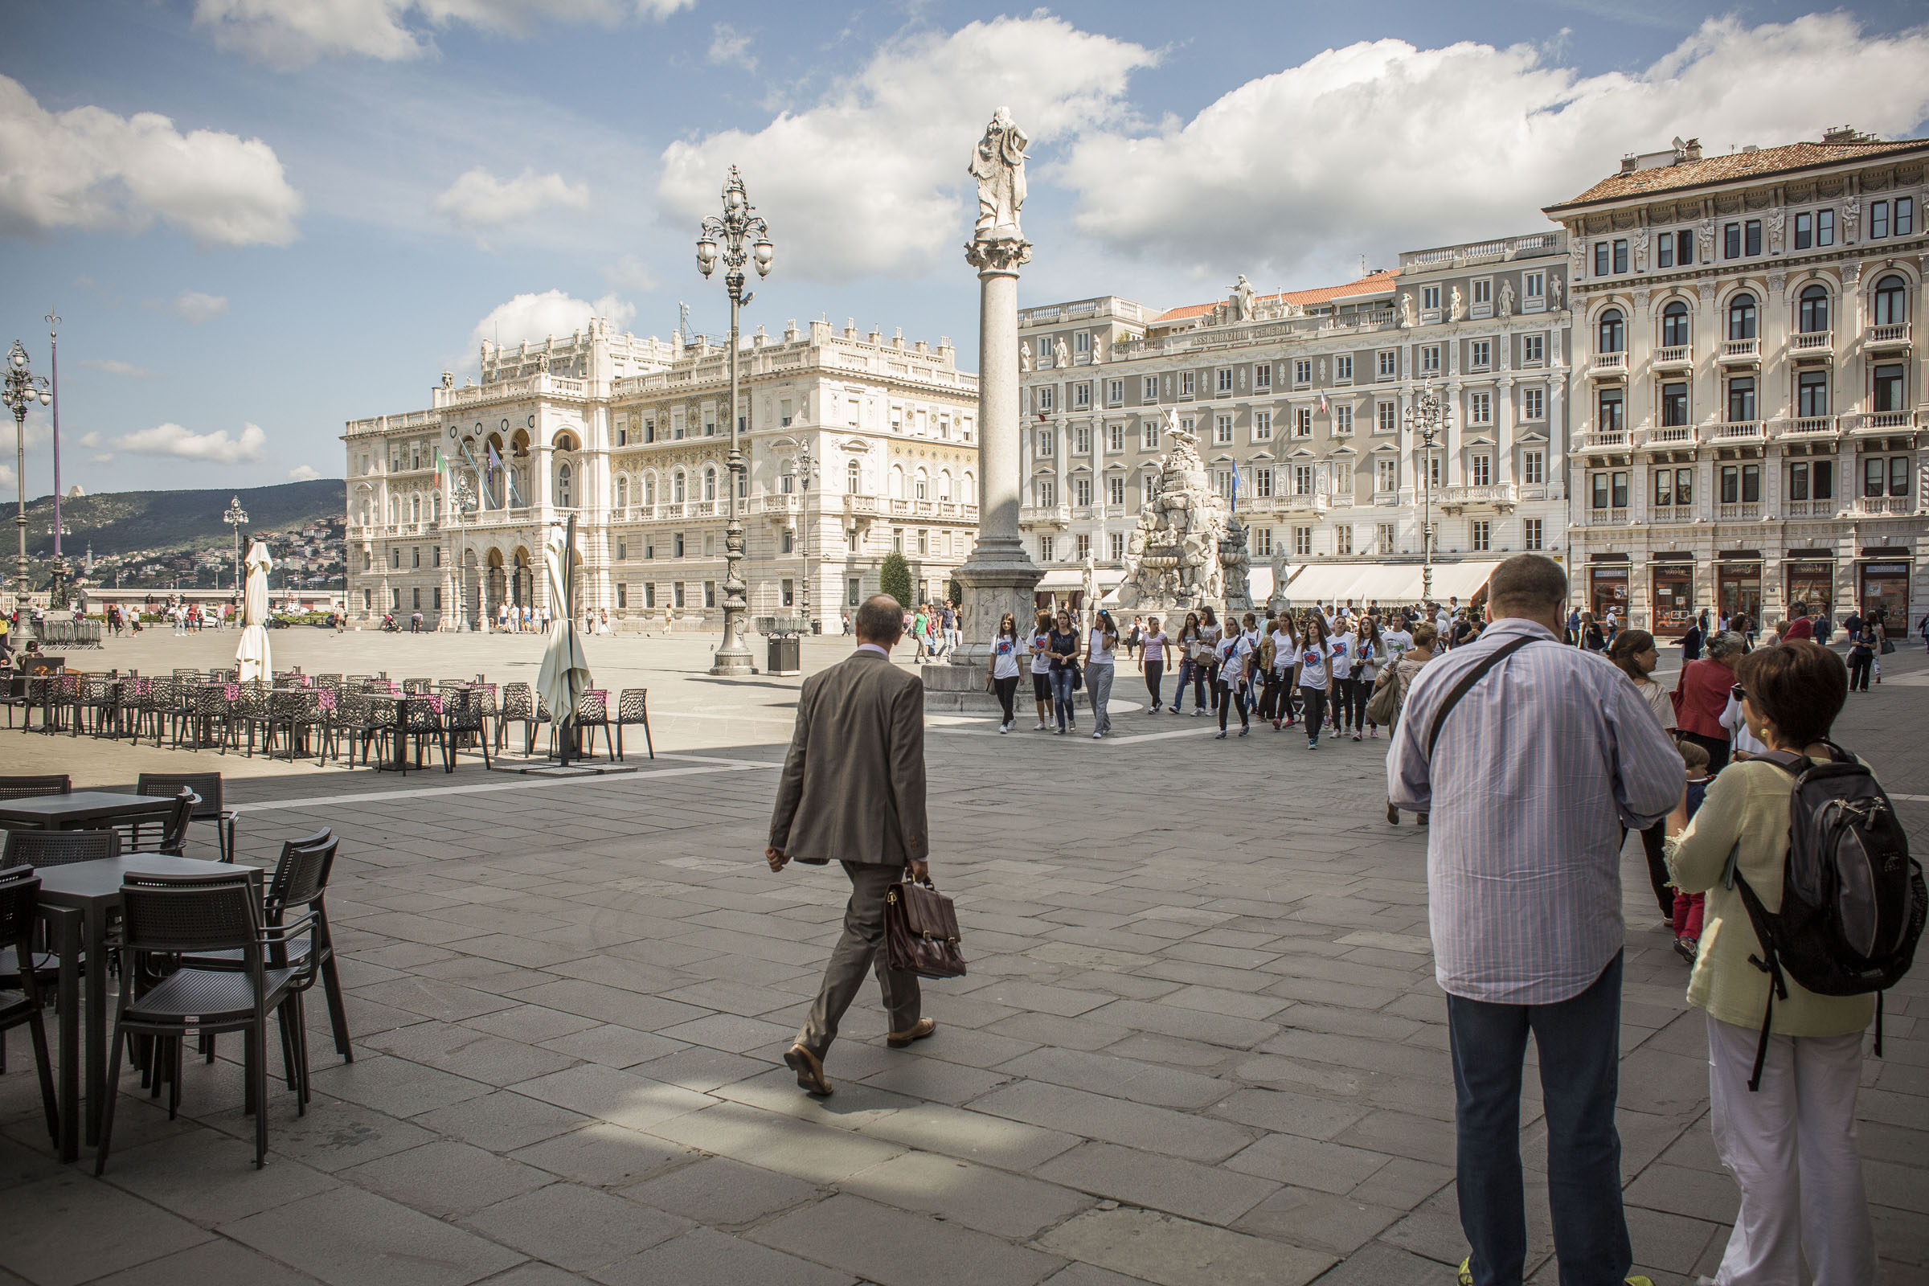

Za člane sekcije: 15 EUR

Za ostale: 30 EUR

Datuma odhodov: 26.11.2016
Čas potovanja: 1 dan
Čas za prijavo: 22.11.2016
Minimalno število potnikov: 35 ali 45
Trst in Videm

nakupovalni izlet metražnega blaga

CENA VKLJUČUJE:
- Prevoz z udobnim turističnim avtobusom na navedeni relaciji;
- Dnevnice voznikov, parkirnine, cestnine;
- Vse oglede po programu,
- Spremljevalca agencije:
- Organizacijo potovanja in DDV.

PROGRAM POTOVANJA:

Ob 5:00 odhod iz glavne avtobusne postaje v Mariboru. Nadaljevanje vožnje mimo Celja (vstop počivališče Lopata v smeri proti Ljubljani ob 5:45), Ljubljana (vstop počivališče Dolgi most ob 6:45) in nato nadaljevanje vožnje s postanki (vstop Postojna na Petrolovi črpalki po izvozu iz avtoceste tik pred Postojno ob 7:30, vstop Sežana pri Tušu ob 8:15) in nato naprej proti Trstu. Najprej gremo v trgovino EMPORIO TESSUTI SRL, kjer imamo za naše člane 10% popusta na nakup metražnega blaga (do 12h). Nato sledi kratek informativni ogled Trsta - sprehodili se bomo po Velikem Trgu, spoznali zgodbo o Mihcu in Jakcu, se sprehodili do Borznega trga in včasih tako znamenitega Rusega mostu (Ponterosso). Čas za samostojno kosilo.

Po kosilu se odpravimo do Vidma (Udine), kjer bomo nadaljevali z nakupi v trgovini GIESSE SCAMPOLI - TESSUTI DI STOK TRICESIMO.
Povsod imajo metražno blago, ki se lahko uporabljajo za večerna do športnih materialov. Izbirate lahko od različnih svil, volne, krpe za vrhnja oblačila in srajce, pa tudi tekstil za dom, kot so zavese, frotir, za prte, brisače vseh vrst, tkanine za rjuhe, ognjeodpornih materialov za hotele , pa vse do umetnega usnja itd. Oglejte si spletne strani : www.giessescampole.com ostalega metražnegablaga in vse do interierja do eko usnja in umetnega usnja. Prav tako sprejemajo vse kartice (Visa Eurocard,…). Po končanem nakupovanju se odpravimo proti domu, kamor pridemo v poznih večernih urah.

Po končanem nakupovanju se odpravimo proti domu, kamor pridemo v poznih večernih urah.

ABCTOUR, prevozi in storitve d.o.o., Mrharjeva ulica 19, 1210 Ljubljana,
Prevozi tel: +386 1 512 87 00, Fax: +386 1 512 87 04, GSM: +386 41 661 250, prevozi@abctour.si
Turistična agencija, Celovška 69, Tel+386 1 43 143 14, GSM: +386 40 334 363, Http://www.abctour.si,
E-mail: info@abctour.si

